Всероссийский конкурс юных исследователей
окружающей среды (ЮИОС)

«ВЛИЯНИЕ ХЛОРЕЛЛЫ НА ВОДОЕМЫ В РЕСПУБЛИКЕ ТАТАРСТАН»

ОЗЕРИН ВЛАДИСЛАВ
Республика Татарстан, г.Казань
МАОУ «Лицей – инженерный центр», 8 класс
Научный руководитель:
Мельникова Нурсина Ильязовна
Учитель биологии
МАОУ «Лицей – инженерный центр» г.Казани

Казань 2024

Оглавление
Введение 3
1. Теоретическая часть 5
1.1 Хлорелла как объект исследования 5
1.2 Значение хлореллы в водоемах 6
2. Практическая часть 7
2.1 Постановка эксперимента 7
2.2 Эксперимент 7
2.3 Расчет хлореллы для внесения в исследуемые водоемы. 9
Заключение 9
Используемая литература 10
Приложение 1 Фотографии и рисунки 11
Приложение 2 Инструкция по внесению хлореллы 14
Приложение 3. Результаты протокола лабораторного исследования 14
Приложение 4 – Этапы проведения эксперимента 15
Приложение 5. Целеполагание проведенной работы 16

Введение
Республика Татарстан обладает крупными водными ресурсами. Речная сеть представлена реками Волга, Кама, Белая, Вятка, Свияга, Меша и другими. Общая площадь водной поверхности составляет 4,4 тыс. км² или 6,4% территории республики [1].
Изменение природных условий, в первую очередь климатических, чрезмерная эксплуатация и загрязнение водных объектов приводит к ускорению естественных процессов переформирования, частичному пересыханию и даже полному их исчезновению. На территории нашего города данное явление можно наблюдать на примере рек Казанка и Волга. В результате уменьшения уровня (обмеления) водных объектов среднее содержание растворенного кислорода в них также падает от года к году (от 11 мг/л в 2020 году до 7,5 мг/л в 2022 году).
Хлорелла - относится к отделу зеленые водоросли, является одноклеточной микроводорослью. Ее использование эффективно поднимает кормовую базу для рыб, являясь пищей для зоопланктона, эффективно борется с цветением сине-зеленых водорослей, повышает прозрачность воды, насыщает ее кислородом, устраняет неприятный запах, снижает уровень органических и неорганических загрязнений в водоеме [2].
Актуальность работы. Засуха, изменение климата, человеческая деятельность влияют на уровень воды в реках, снижение которого отрицательно влияет на ихтиофауну. А именно на нерест рыб, их гибель, сокращение пищевых водных ресурсов. Внесение хлореллы улучшает качество воды, уменьшает загрязнения и является кормом для водных обитателей.
Цель работы: провести анализ влияния хлореллы на качество трех водоемов: р.Казанка, р.Волга и о.Кабан.
Задачи:
- сделать отбор проб воды из трех водоемов р.Казанка, р.Волга и о.Кабан;
- внести в отобранные образцы хлореллу и отвезти ее на анализ в аккредитованную лабораторию г.Казани;
- изучить строение хлореллы под микроскопом;
- проанализировать полученные протоколы с показателями до и после внесения хлореллы;
- определить эффективность использования хлореллы в очищении отобранных образцов воды;
Объект исследования: хлорелла
Предмет исследования: 3 образца воды из разных водоемов РТ: р. Казанка, р. Волга, оз. Кабан.
Гипотеза: было сделано предположение, что при внесении хлореллы в водоем увеличится уровень растворенного кислорода в воде, а вредные биологические вещества уменьшатся.
Практическая значимость:
Хлорелла играет важную роль в процессе очистки воды от загрязнений. Она способна поглощать тяжелые металлы, пестициды, органические загрязнители и другие. Ее культивируют в промышленных сточных водах для того, чтобы активизировать процессы самоочищения.
Хлореллу можно использовать как удобрение, стимулятор роста растений или витаминную подкормку для животных. В результате фотосинтеза хлорелла увеличивает уровень растворенного кислорода в воде, а также она являются отличным кормом для рачков, дафний и других полезных микроорганизмов, являющихся кормом для рыб.
Методы исследования: наблюдение, микроскопия, сравнение, измерение, анализ.
Сроки исследования: 1 месяц.

- Теоретическая часть
  - Хлорелла как объект исследования
Хлорелла существует на нашей планете уже более трех миллиардов лет. В 1889 году микробиолог Мартинус Виллем Бейеринк впервые наблюдал и описал микроскопические зеленые водоросли, которые он назвал хлореллой. Он обнаружил ее, исследуя образцы воды зеленого цвета, собранные из канавы недалеко от города Харлем в Нидерландах.
Размер хлореллы составляет 2-10 микрон. При благоприятных условиях (температура воды+свет+питание+отсутствие подавляющих токсинов) хлорелла чрезвычайно быстро делится, каждые 12 часов ее количество увеличивается в 2-4 раза. Она живет в поверхностном слое воды до 1,5 метров и не оседает на дно (даже в состоянии анабиоза, без света, находясь подо льдом в зимнее время) [3].
Строение хлореллы приведено на рисунке 1.
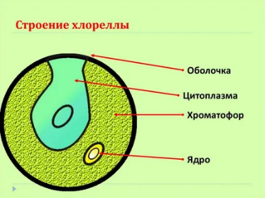

Рисунок 1 – Строение хлореллы
1. Шарообразная клетка, не имеющая жгутиков и глазка.
2. Оболочка целлюлозная, тонкая.
3. Клетка имеет одно ядро и единственный пристеночный хлоропласт.
4. Цитоплазма запасает крахмал и жиры.

  - Значение хлореллы в водоемах
Одним из главных преимуществ хлореллы является ее естественность и безопасность для окружающей среды. Это водоросль, которого не содержит вредных химических соединений и не наносит вреда живым существам.
Хлорелла потребляет углекислый газ и выделяет молекулярный кислород, поглощает различные органические и неорганические соединения, предотвращает процесс гниения органических соединений, снижая количество патогенной микрофлоры. Это делает ее идеальным решением для очистки водоемов.
Рыбам необходим растворенный в воде кислород, так как они дышат им через жабры, поэтому содержание его в окружающей среде имеет для них первостепенное значение. Зависимость жизнедеятельности рыб от содержания в воде кислорода особенно заметна в период эмбрионального развития. Концентрация кислорода очень сильно влияет на скорость развития и выживаемости эмбрионов.
Хлорелла ведет очень интенсивный фотосинтез и создает много органики. За 10 дней размножения хлореллы численность зоопланктона в водоеме увеличивается в разы.

- Практическая часть

2.1 Постановка эксперимента
Начало исследований - октябрь 2023 года.
Был проведен отбор трех образцов воды из водоемов: р. Казанка (образец№1), р. Волга(образец №2) и о. Кабан (образец №3). Объем воды составлял примерно по 10 л (по 2 пластиковые бутылки объемом 5 литров) каждого образца (Прил.1 рис.1).
Инструменты и приборы приведены в Прил.1 рис.2:
- пластиковые бутыли объемом 5 л – 6шт;
- хлорелла жидкая концентрированная – 1 л;
- термометр – 1 шт;
- колбы – 3 шт;
- пипетка – 1шт;
- микроскоп
- стекла для микроскопа;
- мерный стакан – 1 шт.
24.10.2023 г. в домашних условиях в образцы №1, №2 и №3 было добавлено по 200 мл живой хлореллы в каждый из них. Концентрат готовой суспензии хлореллы был приобретен в магазине. Образцы поставлены на подоконник для доступа дневного света и поддержания тепла.
Спустя 3 дня вода в емкостях начала мутнеть, приобретая зеленый цвет.
Все наблюдения, произошедшие за 7 дней, представлены в таблице 1 и на рисунке 3 Прил.1.
Таблица 1 – Наблюдения в процессе эксперимента за 7 дней
Название реки | Температура, ⁰С | Цвет воды | Новообразования в образцах
Река Казанка | 22 | Ярко-зеленая, | Образование мелких частиц и хлопьев небольшого размера в воде и на поверхности бутылки
Река Волга | 23 | Темно-зеленая | Образование мелких частиц в воде в большом количестве и небольшое количество на стенках бутылки
Озеро Кабан | 23 | Светло-зеленая, слабого оттенка | Образование в виде мелких частиц в воде, хлопьев и пленки внутри и на поверхности образца

Исследуемые образцы воды были помещены пробирки по 15 мл и находились под наблюдением. Через 5 дней в образце №2 наблюдалось повышенное образование хлореллы в отличии от других образцов. В пробирке №3 хлореллы образовалось меньше всего. (Прил.1 рис.4).
Чистая вода из пробирки была слита и микроводоросль со дна пробирки была отобрана пипеткой для исследования под микроскопом под 40-кратным увеличением (Прил.1 рис.5).
2.3. Выявление химических показателей в образцах
Исходя из научных статей по экологии [9] наибольшую долю в общую оценку степени загрязнённости воды в период 2020-2022 гг. вносили марганец, железо, медь, нефтепродукты, сульфаты, нитраты и фосфат ионы.
1.11.2023 исследуемые образцы воды №1 (с р. Казанки), №2 (с р. Волги) и №3 (с о. Кабан) до и после добавления хлореллы были доставлены в лабораторию ООО «Эко-аналитическая лаборатория «Мегатех» (г. Казань, ул. Чистопольская 19А) на определение в них растворенного кислорода, железа, а также биологически загрязняющих веществ – нитратов, нитритов. (Прил.1 рис.6). Из вышеперечисленных были выбраны эти показатели, так как они наиболее распространенные и их возможно уменьшить, внося данную микроводоросль.

- Результаты эксперимента
8 ноября были получены результаты анализа образцов воды, которые приведены в таблице 2 и на диаграмме 1, 2, 3. Протоколы испытаний по каждому образцу приведены в Приложении 2.
Таблица 2 – Результаты анализа образцов воды
Образец | р. Казанка |  | р. Волга |  | Озеро Кабан
Образец | До | после | До | после | До | после
Массовая концентрация нитритов, мг/дм³ | 0,102 | 0,044 | 0,048 | 0,019 | 3,19 | 0,032
Массовая концентрация нитратов, мг/дм³ | 0,209 | < 0,1 | 1,07 | < 0,1 | 16,3 | < 0,1
Перманганатная окисляемость, мг/дм³ | 12,6 | 6,46 | 14,5 | 9,02 | 8,92 | 7,69
Железо (Fe), мг/дм³ | 0,192 | 0,142 | 0,146 | 0,121 | 0,077 | <0,05
Жесткость, Ж | 16 | 16 | 14,0 | 14 | 14,4 | 13,2
Массовая концентрация растворенного кислорода, мг/дм³ | 1,11 | 5,2 | 12,0 | 16,4 | < 1 | 6,5
Прозрачность, см | 30 | 2,5 | 30 | 4 | 19 | 6
Запах при 20 °С, балл | 1 | 2 | 1 | 1 | 1 | 2
Запах при 60 °С, балл | 1 | 2 | 1 | 2 | 2 | 2

По результатам исследований было выявлено, что уровень растворенного кислорода увеличился во всех образцах, а количество вредных биологических загрязнителей – уменьшилось.
Диаграмма 1 - Сравнительный анализ влияния хлореллы на показатели р. Казанка

Диаграмма 2 - Сравнительный анализ влияния хлореллы на показатели р. Волга

Диаграмма 3 - Сравнительный анализ влияния хлореллы на показатели озера Кабан

3.1. Расчет хлореллы для внесения в исследуемые водоемы.
Для расчета концентрации хлореллы, которую необходимо внести в водоем, следует учитывать ряд факторов, таких как размер водоема, его глубина, температура воды, концентрация питательных веществ и другие параметры. Определить оптимальную концентрацию хлореллы для внесения в водоемы возможно опытным путем в теплый период времени.
Рекомендации из инструкции по внесению хлореллы:
- Первое внесение обязательно делается ранней весной, при сходе льда. Норморасход суспензии – 5-7 л/Га, внесение производится по зеркалу с лодки.
- Второе внесение производится в июле, в период перед максимальными температурами, чтобы предупредить развитие сине-зеленых водорослей. Норморасход суспензии – 5-7 л/Га.
- Третье внесение осуществляется в ноябре. Норморасход суспензии – 5-7 л/Га [3].
Этапы проведения эксперимента в Приложении 3.
Целеполагание проведенной работы приведено в Приложении 4.

Выводы
- Осуществлен отбор образцов воды из р.Казанка, р.Волга, о.Кабан.
- В образцы была внесена хлорелла, выращена при определенных условиях и данные образцы были переданы в лабораторию на исследование.
- Хлорелла изучена под микроскопом под 40-кратным увеличением.
- Результаты анализов на основе протоколов были проанализированы до и после внесения хлореллы.
- Качество воды после внесения хлореллы во всех исследуемых образцах улучшилось, а именно, уровень растворенного кислорода увеличился, количество вредных биологических загрязнителей (нитриты, нитраты, железо) - уменьшилось.

Заключение
Результаты работы показали, что внесение хлореллы в водоемы положительно влияет на ее состояние. Она способна увеличить содержание растворенного кислорода в воде, улучшить состояние воды по неорганическим показателям и снизить уровень органических загрязнений. Гипотеза подтвердилась.
Предложения по дальнейшему развитию проекта:
- Произвести отбор проб воды в исследуемых водоемах в объеме около 100 литров и производить наблюдения за ростом и развитием хлореллы в более масштабных условиях.
- Проанализировать степень загрязненности воды в 2024 году по тем же показателям до и после внесения хлореллы и составить статистику изменений в 2023 -2024 гг.
- Развивать новый метод очистки водоемов для поддержания экологического равновесия в регионе.

Используемая литература
- Материалы интернет ресурсов https://kazan.ws.republic.print
- Материалы интернет ресурсов https://vodopady.by/hlorella-shtamma-algotek-vulgaris-dlya-ochistki-pruda-clone-ru.html
- Материалы интернет ресурсов https://ekovse.ru/?s=%D1%85%D0%BB%D0%BE%D1%80%D0%B5%D0%BB%D0%BB%D0%B0
- Материалы интернет ресурсов https://postnauka.org/faq/36551
- Материалы интернет ресурсов https://elibrary.ru/query_results.asp
- Материалы интернет ресурсов https://egevideo.ru/stati/rasteniya-v-ege-po-biologii/stroenie-i-razmnozhenie-khlorelly-/?sphrase_id=1585
- Материалы интернет ресурсов https://spravochnick.ru/biologiya/hlorella_pod_mikroskopom/
- Материалы интернет ресурсов https://nauchniestati.ru/spravka/hlorella-pod-mikroskopom/
- Материалы интернет ресурсов https://eco.tatarstan.ru/gosdoklad.htm

Приложение 1. Фотографии и рисунки
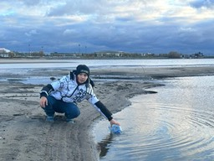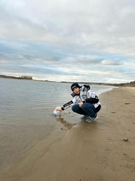
Река Казанка река Волга
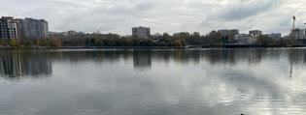
Озеро Кабан
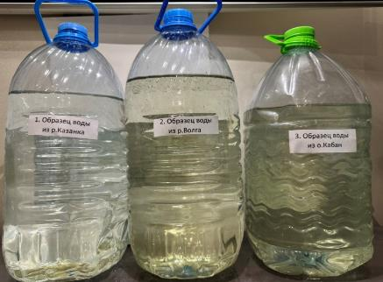
Рисунок 1 – Отбор проб воды с разных водоемов в г.Казани
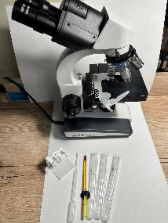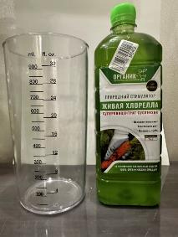
Рисунок 2 – Принадлежности и приборы
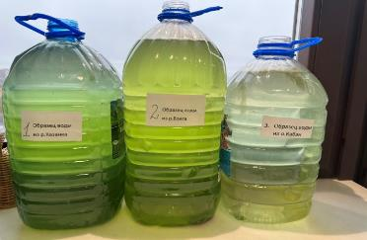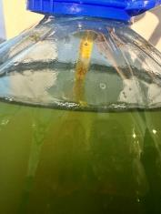
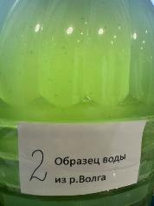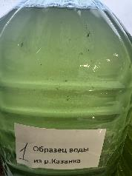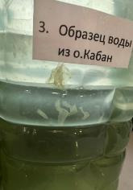
Рисунок 3 – Образцы воды после добавления в них хлореллы через 7 дней
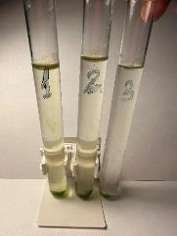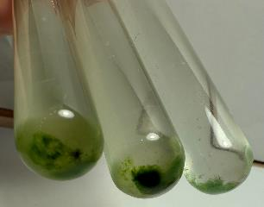
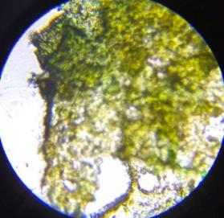
Рисунок 4 - Количество образовавшейся хлореллы в разных образцах
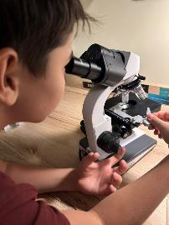

Рисунок 5 - Исследование хлореллы под микроскопом при 40-кратном увеличении
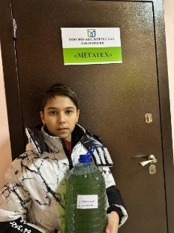
Рисунок 6 – Сдача воды в лабораторию ООО «МегаТех»

Приложение 2. Результаты протоколов анализа воды из водоемов
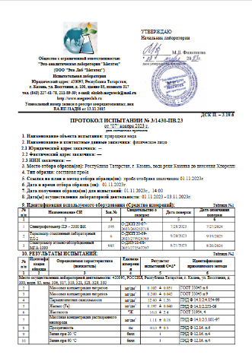
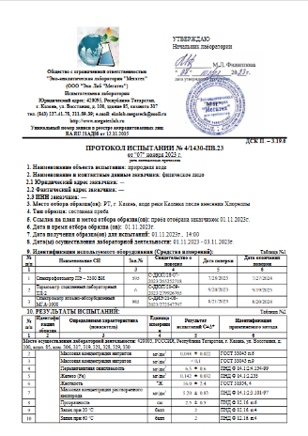

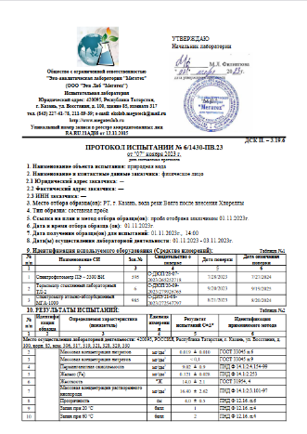
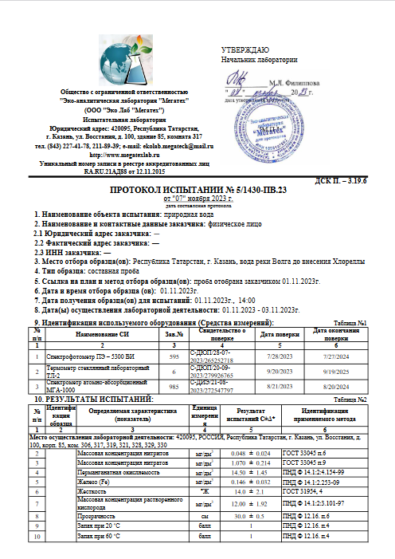
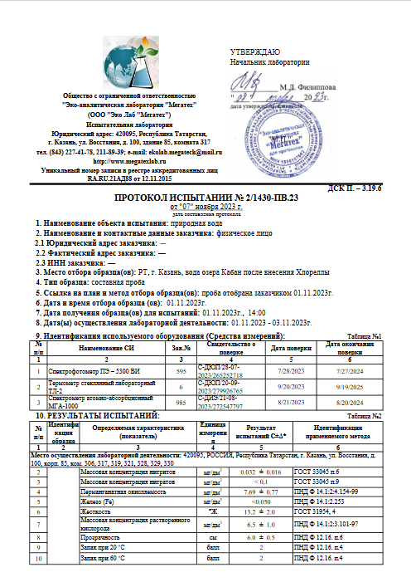
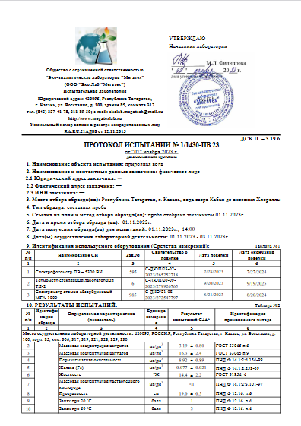

Приложение 3. Этапы проведения эксперимента
Дата | Описание процесса
Октябрь | Наблюдения, размышления, сбор информации о проблеме водных ресурсов и их обитателей
22.10.2023 | Произвел отбор проб с трех водоемов: р.Казанка, р.Волга, о.Кабан по 10 л каждого образца
24.10.2023 | Внесение хлореллы по 300 мл в каждый представленный образец
27.10.2023 | Вода во всех образцах поменяла цвет, в каждом из них были разные оттенки зеленого
31.10.2023 | Во всех образцах появились новообразования в виде частиц, хлопьев, пленки, отличные по внешнему виду, количеству и цвету
01.11.2023 | Отвез отобранные образцы в лабораторию ООО «МегаТех» для выявления влияния хлореллы на показатели растворенного кислорода в воде и на загрязняющие вещества.
08-10.11.2023 | Получение результатов испытаний и их анализ
Ноябрь 2023-2024 | Разработка робота для автономно собирать данные о состоянии воды и при необходимости вносить в нее полезные микроорганизмы (хлореллу) для очистки и улучшения экосистемы

Приложение 4. Целеполагание проведенной работы
Что знал | Что хотел узнать | Что узнал
Животный мир водоемов нуждается в помощи из-за обмеления водных ресурсов | Что такое хлорелла | Хлорелла – микроскопическая одноклеточная микроводоросль из отдела зеленых водорослей.
В водоемах присутствуют загрязняющие вещества | На какие вещества можно воздействовать с помощью хлореллы | При внесении хлореллы снижаются показатели нефтепродуктов, нитритов, сульфатов, фосфатов, а уровень растворенного кислорода в воде увеличивается
Рыбы дышат растворенным кислородом в воде | Для чего еще нужен растворенный кислород в воде | Растворенный кислород участвует в разложении биологических соединений
Существуют способы исследования водоемов | Что такое перманганатная окисляемость | Это показатель, который характеризует степень загрязнения воды органическими веществами и легко окисляемыми неорганическими соединениями (железо, марганец, сера, амонний и др)
Фитопланктон разнообразен и является основой кормовой базы для рыб | Как увеличить кормовую базу водных организмов? | При внесении хлореллы увеличивается кормовая база водоемов

